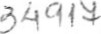
NÚCLEO CULTURAL DO PARQUE MIKAIL N.C.P.M CNPJ: 05.501.811/0002-70
Rua Ervai Velho ne 48/58-6uaru1hos-SP. cep: 07142-œ5
E-mail: nucleocufturalparquemikajln@yahoo.com.br FONE: 3444-98
PLANO DE TRABALHO -
A A
RAZÃO SOCIAL NUCLEO CULTURAL DO PARQUE MIKAIL
CNP] SEDE 05.501.811/0002-70 INSC. MUNICIPAL 419186
ENDEREÇO DA SEDE RUA: ERVAL VELHO NR48/58 JARDIM sÄo DOMINGOS, GUARULHOS, SP, CEP:07142045
SITÉI
TELEFONE: (11)3444-9869
E-MAIL:
NOME VALKIRIA BENTO LUIZ
ENDEREÇO RUA: ALBERTO HINOTO BENTO 500, APT:23, BL 04
TELEFONE (11)99975£955 E-MAIL: valkiria. odo 2020 mail.com
18.011.332-x CPF 086.628.388-98
VIGENCIA DA ATA de: 09/06/2023 á 19/12/2024
NOME FANTASIA NUCLEO CULTURAL DO PARQUE MIKAIL
ENDEREÇO RUA: ERVAL VELHO NQ48/58 JARDIM SÃO DOMINGOS, GUARULHOS, SP, CEP: 07142-045
CNP] DA UNIDADE ESCOLAR 05.501.811/0002-70
TELEFONE (11)3444-9869 E-MAIL:
DADOS BANCO BANCO DO BRASIL CONTA CORRENTE 1180-0
BANCÁRIOS:
AGENCIA 40878 CONTA POUPANÇA 510001180-3 variação
, 4. ORJETIVOS
Atendimento na Modalidade Educação Básica - Educação Infantil/Creche e Pré Escola
S, ICÅTIV
Proporcionar um programa de educação o mais abrangente possivel ás crianças da faixa etária de O á buscar parcerias e integração com recursos que possam contribuir para o atendimento das crianças,iniciar pedagógicas trabalhando com a construção de conhecimento, envolver as familias e a comunicade, de educação infantil, e possam interagir na formação da criança especialmente no aspecto de inserção
 |  |  | 03 anos e 11 meses no periodo integral, e da continuidade as atividades para que participem dos programas do centro familiar e social.
 | . METAS  FORMA OEEXECUÇÄð• | PARÂMETROS PARA AFERIÇÃO
Matricular (cem das crianças. de com o de atendimento para a unidade —colar | Efetivar as matriculas das crianças peta Secretaria de | Através de comu'ta da Municipal  0 a 100%
Acompanhar e tomar as devidas providências para assegurar a frequência de as crianças; | A frequência das crianças será acompanhada através de registros próprios. | Consulta as anotações efetuadas nos Registros de AÇSO Supervisora realizada através de visitas "in mensalmente.  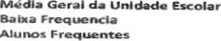
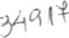
PLANO DE TRABALHO- Execuçio- 2024
Garantir por cento) de gratuidade no atendiment o; | Em conformidade de | com as do Termo | Registros em arquivos próprios da SE (se houver denúncia) além das anotaç6es efetuadas nos realizada através de visitas  NSO Cumpriu
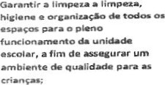 | A Organvzaç50 mantendo a funcionarios Bpaços. unidade | a e higiene de todos e a manutenao dos manutençåo da . | Registro fotográfico em todas as visitas.
humanos prevato | a |  | Registro durante as visitas periódicas, comparando corn o Plano e Trabalho.  a 100%
Garantir a formaçSo continuada dos profissionals de com as da SE | A Organizaøo se com a formaç*' cominuada de todos os seus profissionais |  | Acompanhamento das formaçOes quando pela SE e pela própria através de reun½es gestora da unida de Curnpriu  .  Cumpriu
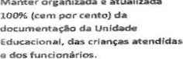  Manter  organizada  atuatizada | A Organizaçåo compromete a arqurvar de  manara adequada e de a vigente documentaçaa de crianças e funciona rios |  | Conferencias durante a s visitas perõdicax
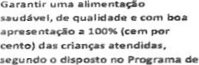  AlimentaçSO Escolar 'PNAE); | Em conformidade com cláusulas do Termo de Colaboraçåo. |  | 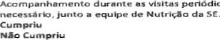  periódicas  e,  quando
Garantir ambientes e  dos para o e o desenvolvimento Integral de todas as crianças | Manutenção periódica estrutural da unidade |  | 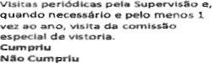
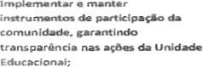 | comunidade em suas ativdades afim de aproximar e fortalecer os víncuk's entre as cria e a exoaa. |  | Consutta aos registros realizadas pela unidade escolar. pesquisa de satisfaçSO junto aos responsáveis. de forma anual, Nota de O a
vivencias enriquecedoras para 100% (œm por cento' das matriculadas em consonåncia Com | A Organizaçåa se com;xornete a diretrizes da Secretaria de Educaøo. afim de garanta do e vivencias enr •quecedoras |  | Pedagógico aprovado.  Nao Cumpriu
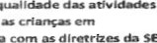  Garant/r a com e para consonância com | Planeiam.nto da Segar a em conjunto com a pedaøg•a da unidade |  | 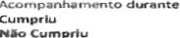as visitas periódicas.  Cumpriu
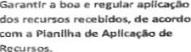 | 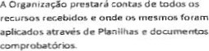 |  | da aquisição itens necessários ao atendirnento aos alunas durante as periódicaz  A análise das piani'has será realizada através da Olvtsao Técnica de Prestaçao de Contas.
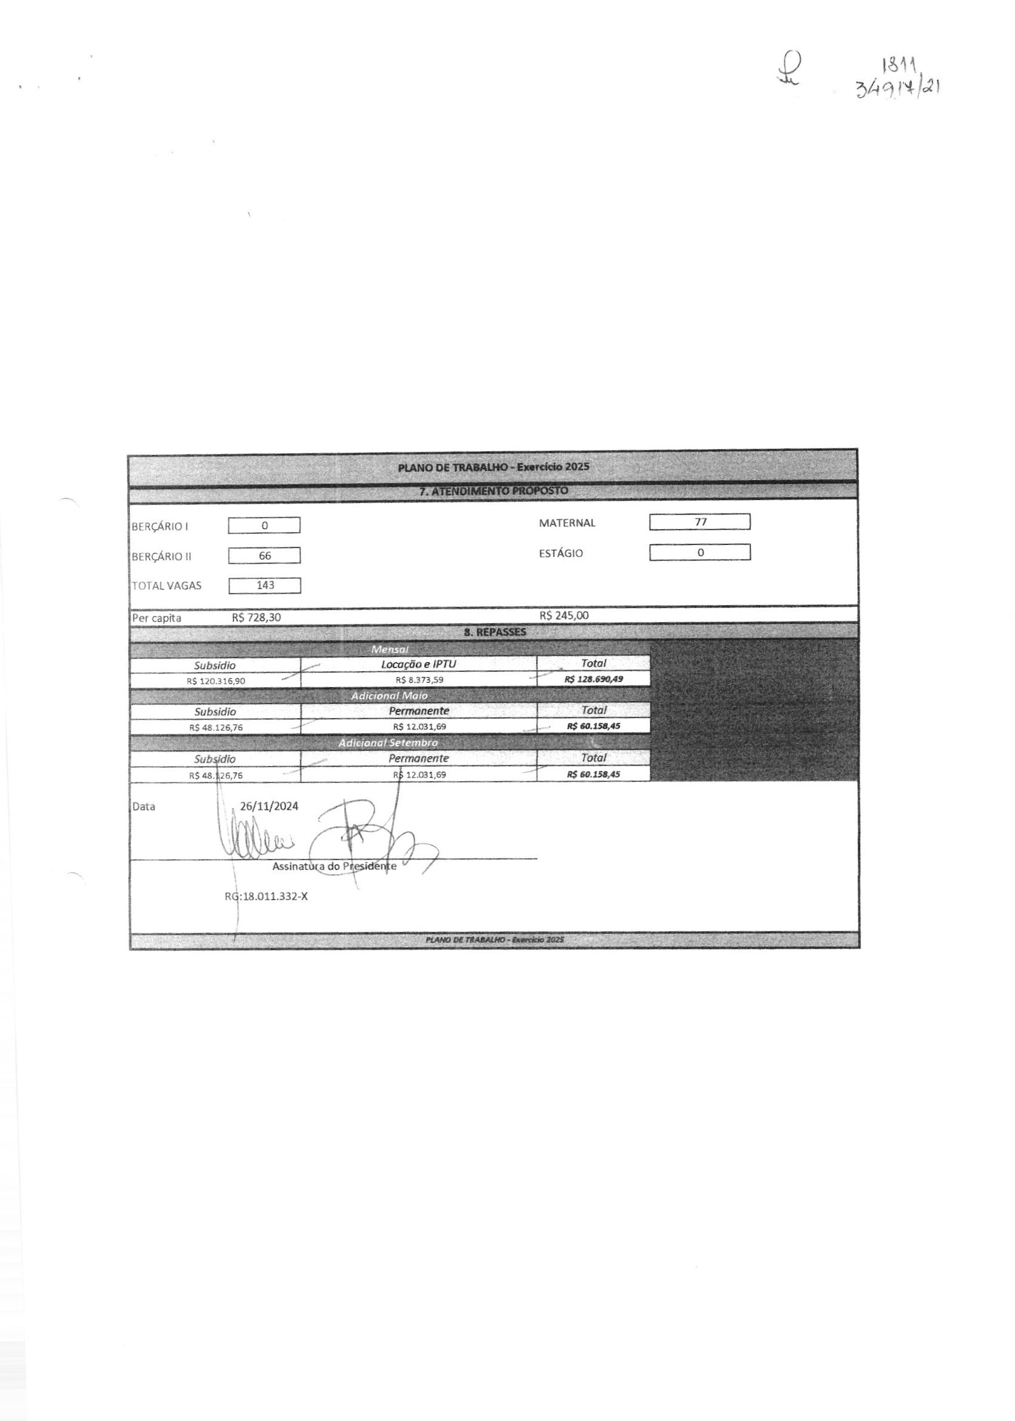
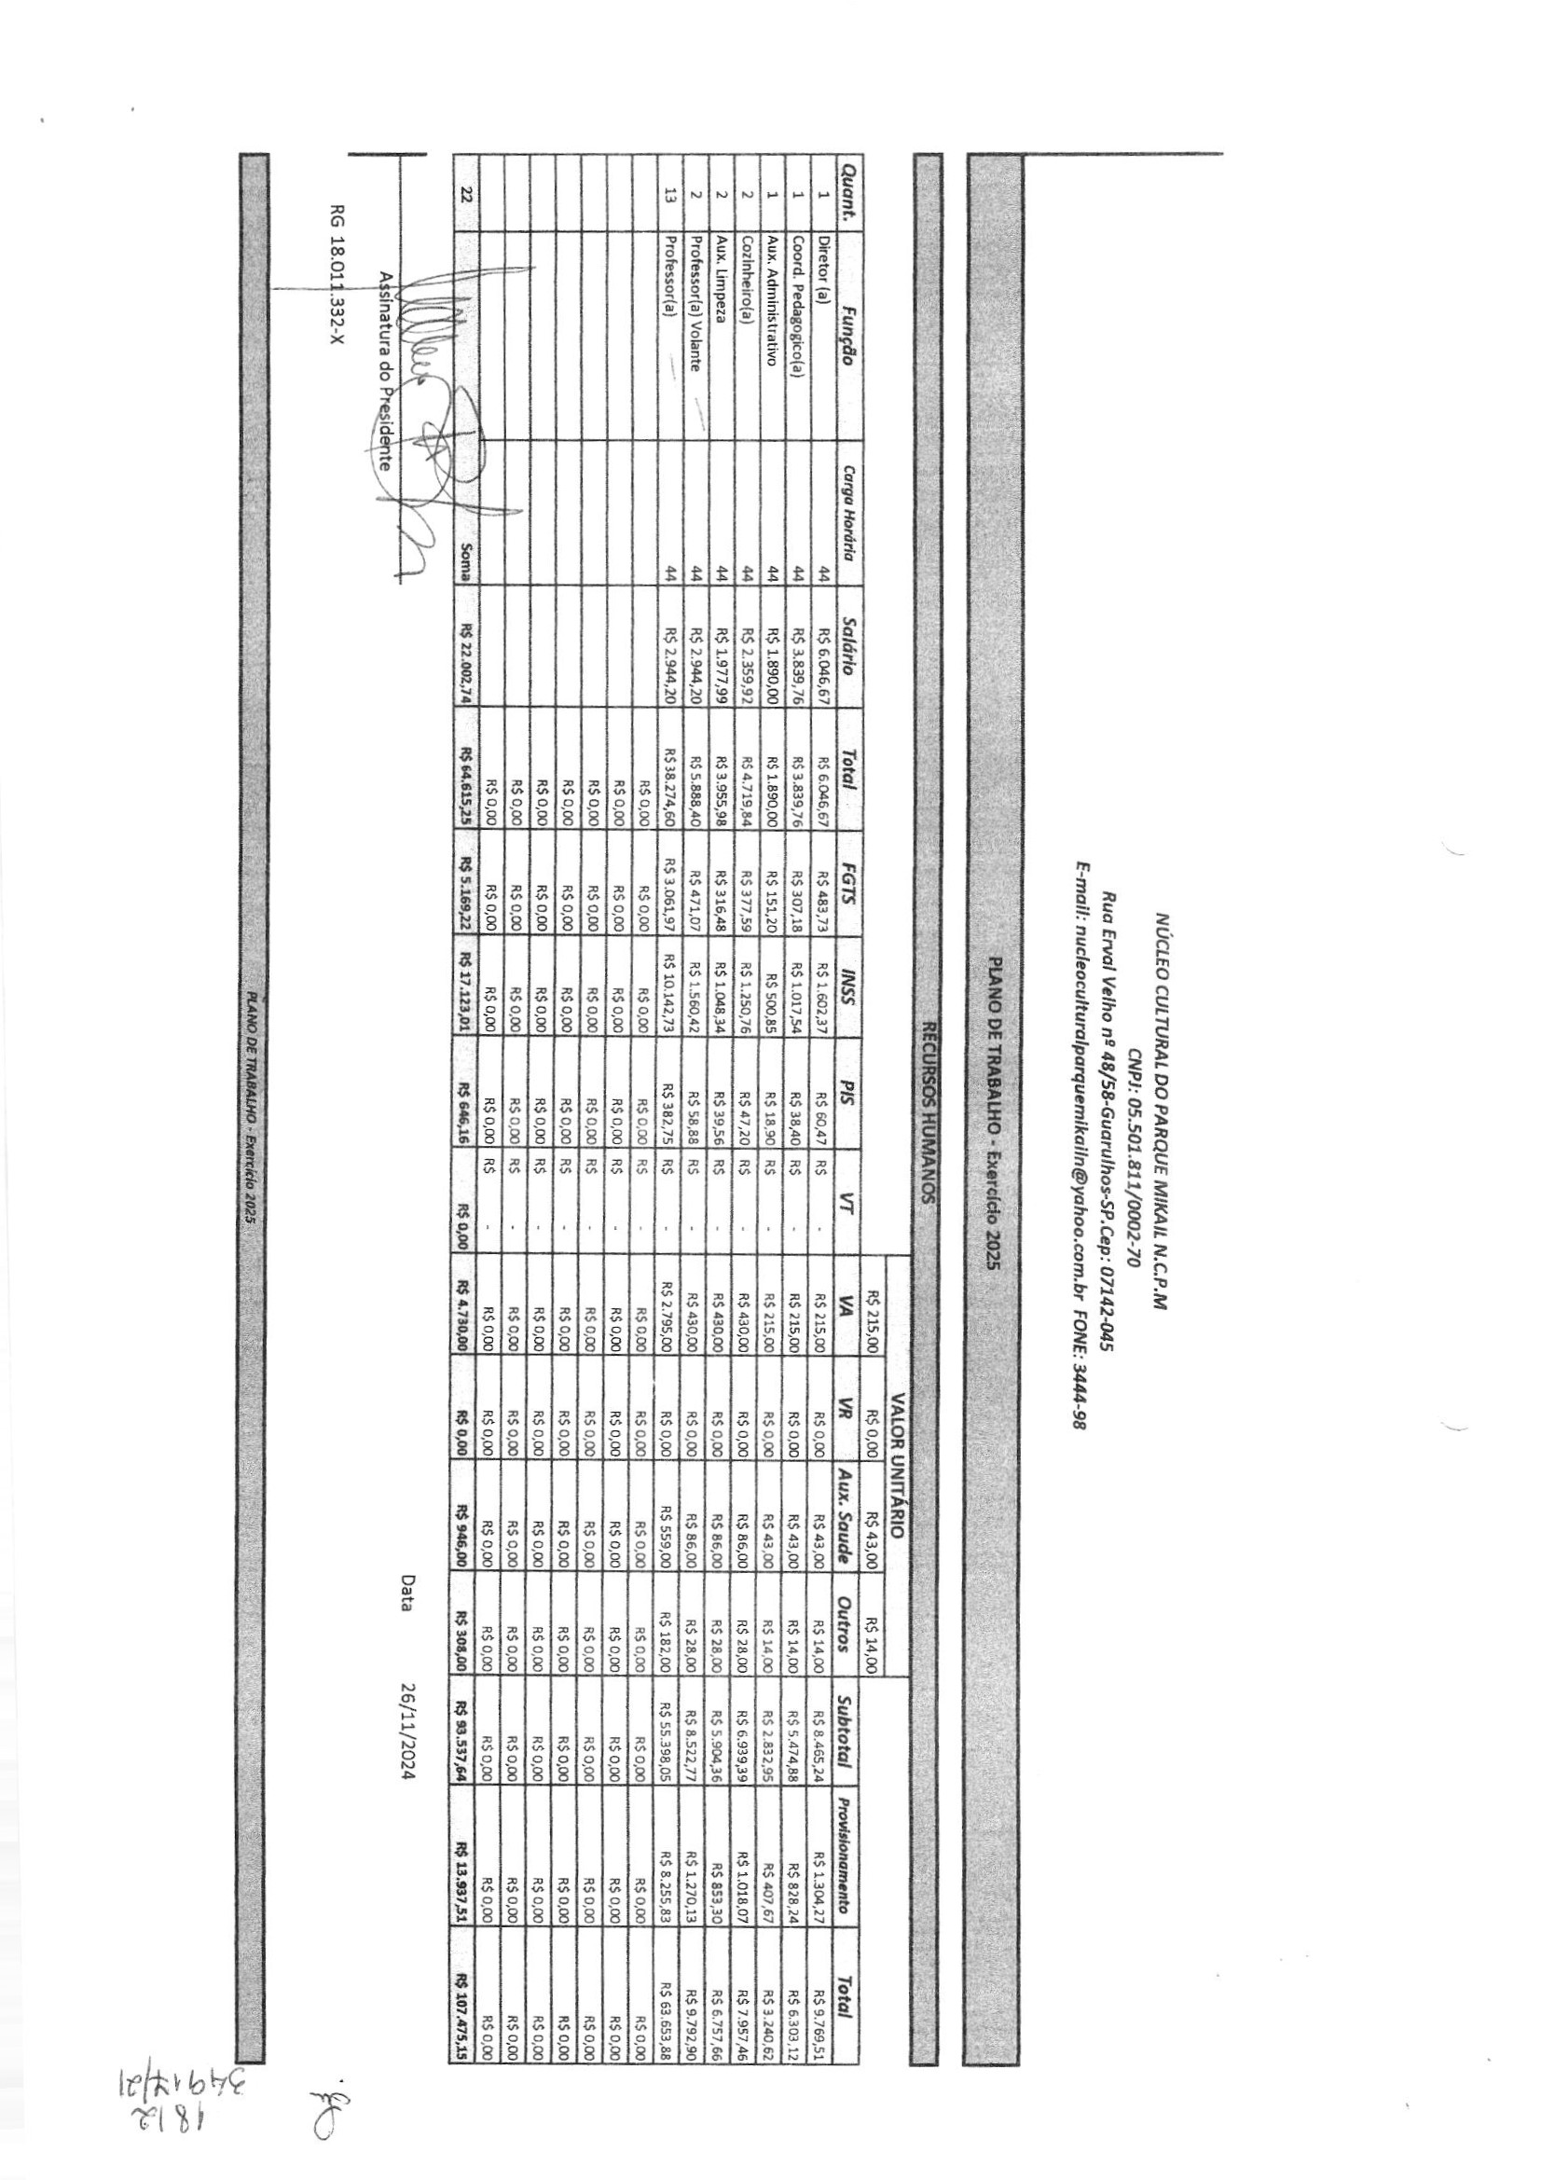

84
NÚCLEO CULTURAL DO PARQUE MIKAIL N.C.P.M CNPJ: 05.501.811/0002-70
Rua Ervai Velho ng 48/58-Guaru1hos-SP.Cep: 07142-045
E-mail: nucleoculturalparquemikailn@yahoo.com.br FONE: 3444-98
 | PLANILHA DE APLICA |  | O FINANCEIRA
Valor Repasse mensal (C/ Vr. houver) |  | R$ 128.690,49
DESP
Recursos Humanos |  | Valor do Mensgl |  | Valor Ano
Salários |  | R$ 64.615,25 |  | R$ 839.998,25
Benefícios |  | R$ 5.984,00 |  | R$ 71.808,00
Encargos Trabalhistas |  | R$ 22.938,39 |  | R$ 298.199,07
Sub-total (I) |  | R$ 93.537,64 |  | R$ 1.210.005,32
Provisão (21,57 sobre base FGTS) |  | R$ 13.937,51 |  | R$ 167.250,12
Sub-total (2) |  | R$ 13.937,51 |  | R$ 167.250,12
Recursos Humanos (I + 2) |  | R$ 107.475,15
Custos Indiretos
Água |  | R$ 2.091,75 |  | R$ 25.101,00
Luz |  | R$ 700,00 |  | R$ 8.400,00
Gás |  | R$ 950,00 |  | R$ 11.400,00
Material Pedagógico |  | R$ 2.000,00 |  | R$ 24.000,00
Material de limpeza |  | R$ 1.500,00 |  | R$ 18.000,00
Telefone |  | R$ 600,00 |  | R$ 7.200,00
Contabilidade |  | R$ 3.000,00 |  | R$ 36.000,00
Pequenas Manutenções da unidade |  | R$ 2.000,00 |  | R$ 24.000,00
 |  | R$ 0,00 |  | R$ 0,00
 |  | R$ 0,00 |  | R$ 0,00
Sub-total 3 |  | R$ 12.841,75 |  | R$ 154.101,00
Valor Mensal Subsídio e manut Unidade |  | R$ 120.316,90 |  | R$ 1.531.356,44
 | Locação (quando houver)
 | Aluguel |  | R$ 8.184,80 |  | R$ 98.217,60
 | IPTU |  | R$ 188,79 |  | R$ 2.265,48
 | Sub-total 4 |  | 8.373,59 |  | R$ 100.483,08
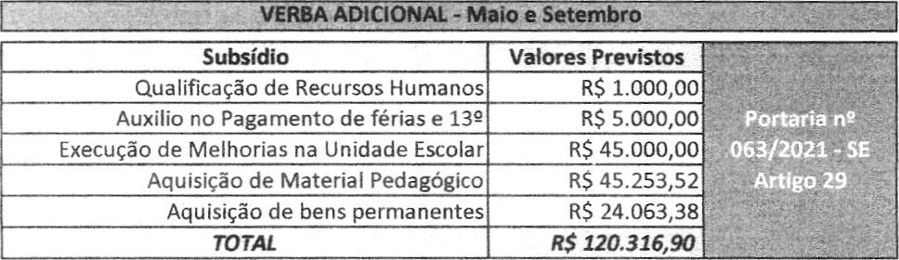
Data 26/11/2024 |  | 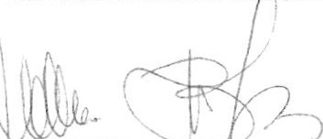
Assina ura do Presidente R :18.011.332-X
DE TRABALHÕ - Exerc/cið2029

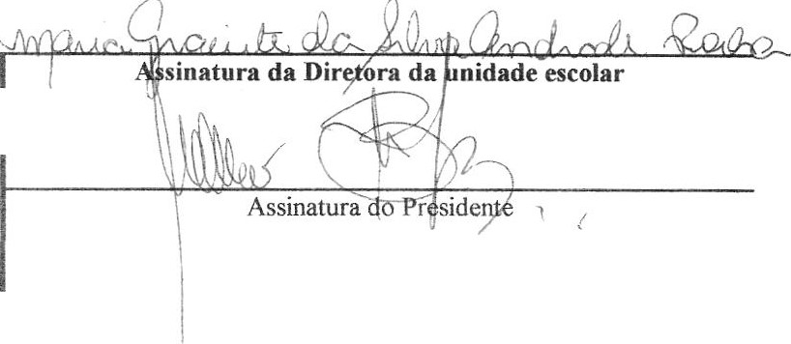
34q tv'a'
Entidade Parceira: NÚCLEO CULTURAL DO PARQUE MIKAIL
Unidade: 1 Telefone: (11)3444-9869
Endereço: RUA: ERVAL VELHO NQ48/58 JARDIM SÃO DOMINGOS, CEP: 07142-045, GUARULHOS, SÃO PAULO
QUADRO DE SALAS
 | METRAGEM |  | MODALIDADE | TURMA | QUANT. ALUNOS | QUANT. PROFESSOR
1 | 21,84 | TÉRREO | Berçário II |  | 18 | 1
 |  |  |  |  | 18 | 1
2 | 24,43 | TÉRREO | Berçário II | c | 24 | 1
 |  |  |  |  | 24 | 1
 |  |  |  |  | 24 | 1
3 | 30,03 | TÉRREO | Maternal |  | 29 | 1
 |  |  |  |  | 29 | 1
4 | 29,86 | TÉRREO | Maternal | c | 28 | 1
 |  |  |  |  | 28 | 1
5 | 23,55 | TÉRREO | Berçário II |  | 24 | 1
 |  |  |  |  | 24 | 1
 |  |  |  |  | 24 | 1
6 | 21,67 | TÉRREO | Maternal |  | 20 | 1
 |  |  |  |  | Volantes | 2
 |  |  |  |  | Total  Professores | 15
DATA:26/11/2024

NÚCLEO CULTURAL DO PARQUE MIKAIL N.CaP.M

CNPJ: 05.501.811/0002-70
Sede. Rua Ervai Velho nO 48/58-Guarulhos-SP CEP: 07142-045
E-mail: nucleoculturalparauemikailn@grnaii com FONE 3444-9844
Pequeno Aprendiz

PLANO DE METAS - NÚCLEO CULTURAL DO PARQUE MIKAIL- NCPM - 2025
DIMENSÃO |  | OBJETIVO |  | META |  | INDICADOR |  | CRONOGRAMA |  | DESENVOLVIMENTO
Gestão ge  Recursos  Humanos |  | Proporcionar formação continuada as professoras |  | Garantir a formação continuada de nossas professoras dentro das diretrizes da Secretaria da  Educação : SE Secretaria da  Educação- SE |  | o cumprimento do  Planejamento |  | 05/02/2025 à  0/12/2025 |  | Realizar reuniões bimestralmente (CPCC) para replanejamento das ações.  Seguir o Plano de Colaboração em relação ao quadro de RH previsto.
Matrículas |  | Inserir a criança - na idade de 2 anos a 4anos - no convívio escolar gratuito e em período integral |  | Garantir 100% a frequência escolar |  | Consulta ao  Sistema GIER |  | 05/02/2025 à  18/12/2025 |  | Acompanhar e tomar as devidas providências para assegurar a frequência de todos os educandos e educandas.
Manutençaose,  Oonservaqâo«' | conšegvacécv  -festar |  | ; Garantir igiène ve manutenção periódica de  OS espaços afim ae  •.quatidadè:y |  | an r Sern?nalde limpeza dé-  éspaQoS;•; |  | 20 a  16/12/20?5S: |  | COtñÞãnh "mento as àçöes executadas de manutenções em conformidade ao Termo da á,
Pedagógica | Proporcionar aprendizagens e vivências enriquecedoras aos alunos matriculados em consonância com as diretrizes da Secretaria da  Educação — SE |  | Seguir as diretrizes da SE a fim de garantir 100% do aprendizado e proporcionar Vivências enriquecedoras aos alunos |  | Avaliação das atividades desenvolvidas em Sala de aula e ao final do semestral é realizado o Relatório avaliativo semestral do aluno que é enviado a SE |  | 05/02/2025 à  18/12/2025 |  | Praticar as diretrizes de acordo com o ciclo da criança e adequá-las sempre que houver a necessidade.
Financeira | Garantir a boa e regular aplicação dos recursos recebidos, de acordo com a Planilha de  Aplicação de  Recursos |  | Utilizar 100% da verba despesas voltadas ao bemestar dos alunos |  | Prestação de Contas |  | 02/01 /2025 à  30/12/2025 |  | Levantare priorizar as necessidades da Unidade Escolar de acordo com a entrada das verbas
-44
Guarul os, 18 de novemb o de 2024
ALKIRIA BENTO LUIZ
RG 18.011.332X PRESIDENTE
Valkiria Bento Luiz
RG: 18.011.332-X
Presidente

